 | Verein Hilfe für die Strassenkinder in Marokko  Association d’aide aux enfants sans abri au Maroc  www.strassenkindermarokko.org  Demande d’inscription | 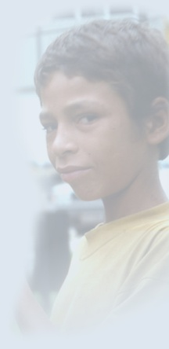

Je souhaite / nous souhaitons devenir membre(s) de l’association VHSKM (Association d’Aide aux Enfants sans Abri en Maroc) et je vire / nous virons la cotisation annuelle sur le compte de la VHSKM Verein Hilfe für die Strassenkinder in Marokko : PC 60-253617-3. Cotisation annuelle pour membre simple Fr. 75.-, couples et familles 100.-, sociétés et firmes (personnes juridiques) Fr. 500.-.

Sté, Firme: ____________________________________________________

Titre: ____________________________________________________

Prénom, Nom: ____________________________________________________

Date naissance (facultatif): ____________________________________________

Adresse: ___________________________________________________

CP, ville: ___________________________________________________

Adresse Email: ________________________@_________________________

Téléphone: ___________________________________________________

Vous recevez des informations concernant des activités de la VHSKM sur le site www.strassenkindermarokko.org Aussi, vous pouvez télécharger les Statuts de l’association depuis ce site.

Svp d’envoyer le formulaire rempli par fax n° +41 (0)61 481 77 42 ou de l’envoyer par courrier à l’adresse suivante : Verein VHSKM, Mitgliederdienst,
c/o Verena Meschberger, Pappelstrasse 38, CH-4123 Allschwil.

Merci!
c/o pa.or.med. ag, Hegenheimermattweg 183, CH-4123 Allschwil
Tel.: +41 (0)61 482 02 88; Fax: +41 61 482 02 77;
Mail: info@strassenkindermarokko.org
VHSKM

VEREIN

HILFE

FÜR

DIE

STRASSENKINDER

IN

MAROKKO

CH-280.6.010.065-5

PC 60-253617-3

